 | Abteilung  oder Autor etc.

Bedienungsanleitung
Funk-Reisewecker

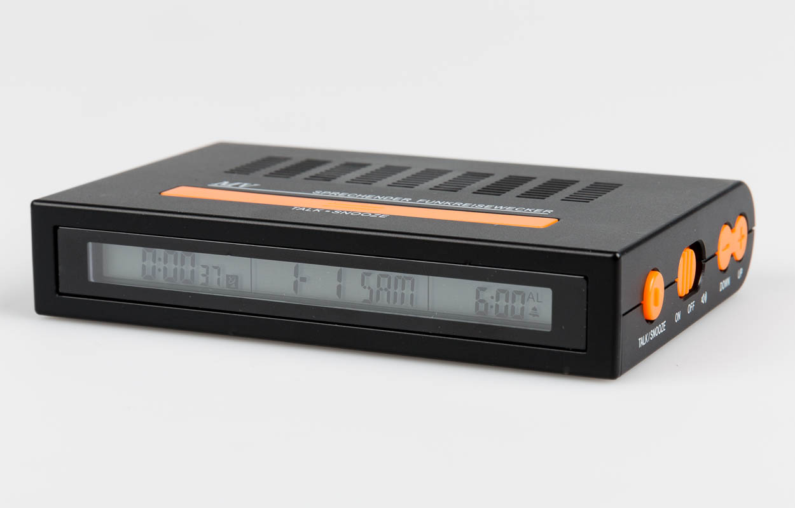

SZBLIND Art. Nr. 07.704-01
Stand: 19.09.2023

Inhaltsverzeichnis
1. Einleitung 3
2. Funktionsmerkmale 3
3. Gerätebeschreibung 3
3.1. Geräteoberseite 3
3.2. Gerätevorderseite 3
3.3. Rechte Geräteseite 3
3.4. Geräterückseite 4
3.5. Geräteunterseite 4
4. Batterie - Installation und - Wechsel 4
5. Der Empfang des Funkzeitsignals 4
6. Zeit und Kalender manuell einstellen 5
7. Alarmzeit einstellen 5
8. Alarm Ein/Aus und Stundenansage 5
9. Einstellung des zeitintervalls für die stündliche Zeitansage 6
10. Tastensperre 6
11. Ansagelautstärke einstellen 6
12. Ansage für Zeit und Datum 6
13. Sommer / Winterzeit einstellen 7
14. Demo-Stimme anhören 7
15. Batterie-Rücknahme 7

- Einleitung
Diese Funkuhr empfängt das DCF77 Funkzeitsignal des Normalzeitsenders in Frankfurt. Sobald die Uhr das Zeitsignal empfängt, synchronisiert sie die Zeitanzeige mit einer Genauigkeit von bis zu 1 Sekunde.
Vermeiden Sie die Aufstellung der Uhr an Orten, wo der Empfang des Zeitsignals gestört werden kann, wie z.B. in der Nähe von Fernsehgeräten, auf Metalloberflächen, neben Computern oder bei anderen Geräten, die Störsignale aussenden könnten, um einen optimalen Empfang des Zeitsignals zu gewährleisten.
- Funktionsmerkmale
- MENSCHLICHE STIMME mit vollem Frequenzumfang für eine natürlich klingende Ansage der Zeit und des Datums.
- Funkgesteuerte Umschaltung der Anzeige zwischen Sommerzeit / Winterzeit.
- Anzeige mit Sekunden, Datum, Monat, Wochentag und Alarmzeit.
- Wochentaganzeige in deutscher Sprache.
- Stundenansage-Funktion. Der Benutzer kann selbst festlegen, zu welcher Stunde die Stundenansage beginnen und enden soll.
- Extra langer 5 Minuten Alarmton mit Piepton und Ansage der aktuellen Zeit.
- 5 Minuten Schlummerfunktion.
- Hintergrundbeleuchtung.
- Lautstärkeeinstellung für "laut" und "leise".
- Tastensperre
- Gerätebeschreibung
Halten Sie das Gerät so, dass Sie auf der rechten Seite und der Rückseite Tasten fühlen. An der Oberseite fühlen Sie den Lautsprecher und darunter eine längliche Taste. Von dieser Position gehen die folgenden Beschreibungen aus.
  - Geräteoberseite
Die Oberseite besteht aus dem Lautsprecher (geriffelte Fläche) und einer länglichen Taste direkt darunter. Dies ist die Talk/Snooze 1-Taste zur Abfrage von Uhrzeit und Datum.
  - Gerätevorderseite
An der Vorderseite befindet sich die Anzeige.
  - Rechte Geräteseite
Auf der rechten Geräteseite finden Sie von oben nach unten die folgenden Tasten:
- Aufwärts- und Abwärts-Taste für Einstellungen
- Alarm-Schiebeschalter
- Talk/Snooze 2

  - Geräterückseite
Von links nach rechts finden Sie auf der Geräterückseite die folgenden Elemente:
- Schiebeschalter zur Tastensperre
- Schiebeschalter zur Regelung der Lautstärke
- Set/Receive-Taste
  - Geräteunterseite
Auf der Geräteunterseite befindet sich das Batteriefach. Wenn Sie die Abdeckung entfernt haben (siehe Kapitel 4), finden Sie auf der rechten Seite die Halterung für die Batterien. Links davon finden Sie die Taste zur Einstellung der stündlichen Zeitangabe (ans set), und weiter links befindet sich die Demo-Taste.
- Batterie - Installation und - Wechsel
Dieses Gerät verwendet 2 Batterien des Typs "AAA" (oder einen äquivalenten Typ).
Um das Batteriefach zu öffnen, drehen Sie das Gerät um, dass die Unterseite nach oben kommt. An der unteren Kante fühlen Sie eine geriffelte Fläche. Legen Sie Ihren Daumen darauf und stossen Sie ihn leicht von sich weg, bis sich das Batteriefach mit einem Klick löst.
Legen Sie die Batterien mit dem flachen Ende zur Feder in die Halterung ein und drücken Sie die Reset-Taste einmal. Schliessen Sie die Batteriefachabdeckung wieder. Nachdem alle Batterien eingelegt wurden, erfolgt automatisch die Ansage "Hallo, Sie haben ein einmaliges Chronometer, das seine Zeit mit der Atomuhr bei DCF synchronisiert. Sie haben 24 Stunden am Tag die exakte Zeit. Testen Sie bitte", um die Ansagefunktion zu demonstrieren." Das Gerät ist nun einsatzbereit.
Wenn die Anzeige schwächer leuchtet oder die Tonqualität sinkt, dann bedeutet dies, dass die Batterien schwächer werden. Bitte legen Sie in diesem Fall neue Batterien ein.
- Der Empfang des Funkzeitsignals
Dieses Gerät sucht nach dem Einschalten automatisch nach dem Funkzeitsignal. Das Funkzeitsignal erscheint blinkend rechts in der Anzeige, wodurch der Empfang des Zeitsignals angezeigt wird. Die Synchronisation der Zeitanzeige dauert ca. 3- 15 Minuten, wenn ein Funkzeitsignal vorhanden ist. Anschliessend wird die korrekte Uhrzeit angezeigt. Der Funkzeit-Empfangsindikator erscheint mit drei Wellen (und blinkt nun nicht mehr) wodurch angezeigt wird, dass der Funkzeitempfang erfolgreich war.
Hinweis: Wenn Sie die Aufwärts- oder Abwärts-Tasten während des Funkzeitsignal-Empfangs betätigen, um die Anzeige für die Stunde / Minute / Jahr / Monat / Datum einzustellen, wird der Funkzeitsignalempfang sofort abgebrochen. Betätigen Sie die Set/receive-Taste, bis Sie einen Piepton hören, um das Funkzeitsignal erneut zu aktivieren.
Sollte das Gerät nach mehreren Versuchen die Zeit nicht automatisch eingestellt haben, stellen Sie die Zeit und das Datum bitte manuell ein, denn tagsüber sind vielleicht zu viele externe Einflüsse vorhanden, die den Empfang stören. Sie sollten die Zeit dann von Hand einstellen, denn das Gerät verfügt über eine Empfangsautomatik, wenn die Uhr eine Zeit zwischen 2.00 und 6.00 Uhr morgens anzeigt. Nach Mitternacht sind die Störungsfaktoren generell sehr gering, und der Empfang des Zeitsignals sollte reibungslos erfolgen. Wurde die Uhr beim ursprünglichen Versagen des Empfangs tagsüber allerdings nicht manuell auf die richtige Zeit eingestellt, könnte es sein, dass sich die Automatik täglich bei Tag (anstatt in der Nacht) einschaltet und das Gerät dadurch das Zeitsignal nicht empfängt.

- Zeit und Kalender manuell einstellen
Da das Gerät die Zeitanzeige über den Funkzeitsignalempfang einstellt, kann es sein, dass das Signal am Aufstellungsort nur schwach und mit nicht ausreichender Stärke empfangen werden kann. Versuchen Sie in diesem Fall, das Gerät für einen besseren Empfang zu drehen, oder an einem anderen Ort aufzustellen, um einen besseren Empfang zu erzielen, und starten Sie den Funkzeitempfang erneut. Wenn das Funkzeitsignal auch dann noch nicht empfangen werden kann, sollten Sie die Zeit manuell einstellen
Zum Einstellen der Zeit halten Sie die Taste Set/receive gedrückt, bis die Anzeigestellen für das Jahr blinken und "Einstellung Jahr" angesagt wird. Betätigen Sie nun die Aufwärts- oder Abwärts-Taste, um das Jahr einzustellen.
Betätigen Sie die Taste Set/receive einmal. Die Anzeigestellen für den Monat und das Datum blinken nun, und "Einstellung Datum" wird angesagt. Betätigen Sie die Aufwärts- und Abwärts-Taste, um die Anzeige einzustellen. Bei jedem Druck wird die Anzeige um einen Tag Aufwärts oder Abwärts eingestellt, und die Monatsanzeige wechselt, sobald ein voller Monat durchlaufen wurde.
Betätigen Sie die Taste Set/receive einmal. Die Anzeigestellen für die Stunde und Minute blinken nun, und "Einstellung Zeit" wird angesagt. Betätigen Sie die Aufwärts- und Abwärts-Taste, um die Anzeige einzustellen. Bei jedem Druck wird die Anzeige um eine Minute oder Stunde Aufwärts bzw. Abwärts eingestellt, und die Stundenanzeige wechselt, sobald 00 überschritten wird. Die Ansage der eingestellten Zeit erfolgt, sobald die Einstellung abgeschlossen ist.
Betätigen Sie die Taste Set/receive, um die Einstellung zu beenden. "Einstellung beendet" wird nun angesagt.
Halten Sie die Aufwärts/Abwärts-Taste während der Einstellung gedrückt, wird die entsprechende Anzeigestelle schnell Aufwärts eingestellt.
Bei der Einstellung von JahrDatumZeit wird die entsprechende Einstellung angesagt.
- Alarmzeit einstellen
Betätigen Sie die Aufwärts- oder Abwärts-Taste einmal, um die Alarmzeiteinstellung zu beginnen. Die Alarmzeitanzeige blinkt nun, und "Einstellung Wecker" wird nun angesagt. Betätigen Sie die Aufwärts- oder Abwärts-Taste nochmals, um die Alarmminute einzustellen, die Stundenanzeige wird Aufwärts eingestellt, sobald "00" überschritten wird (die Alarmzeit wird bei jedem Druck angesagt). Halten Sie die Aufwärts- oder Abwärts-Taste gedrückt, um die Einstellung jeweils schnell in der entsprechenden Richtung durchlaufen zu lassen. Berühren Sie 5 Sekunden keine Taste, um die Alarmzeiteinstellung zu beenden.
- Alarm Ein/Aus und Stundenansage
Der Alarm-Schiebeschalter an der rechten Geräteseite hat drei Positionen. Schieben Sie ihn in die oberste Position, um die stündliche Zeitansage einzuschalten. "zeitansage ein" wird angesagt. Um den Alarm zu aktivieren, schieben Sie den Schalter in die unterste Position, und die eingestellte Weckzeit wird angesagt, , z. B. "Der Wecker wird um sieben Uhr klingeln." Gleichzeitig erscheint der Alarm-Indikator in der Anzeige über der Alarmzeit. Sobald die Zeitanzeige die eingestellte Alarmzeit erreicht, wird die aktuelle Zeit angesagt (Z B "Piep piep Ansage Guten Morgen Jetzt ist es sieben Uhr) und ein Piepton ist 5 Minuten lang zu hören. Betätigen Sie die Talk-Snooze-Taste 1 oder 2, um die Weckwiederholung zu aktivieren. Der Alarm wird abgeschaltet und ertönt nach 5 Minuten erneut. Schieben Sie den Alarm-Schiebeschalter in die mittlere oder oberste Position, um den Alarm inklusive Weckwiederholung auszuschalten.
Wenn sich der Alarm-Schalter in der mittleren Position befindet, ist weder stündliche Zeitansage noch Alarm aktiviert.
- Einstellung des zeitintervalls für die stündliche Zeitansage
Sie können einstellen, zu welchen Zeiten das Gerät zur vollen Stunde die Zeit ansagt. So können Sie beispielsweise verhindern, dass Ihre Nachtruhe gestört wird.
Betätigen Sie die ans set-Taste einmal. "Einstellung Ansage Startzeit" wird nun angesagt und "ST" erscheint in der Anzeige, wobei die Startzeit blinkt. Stellen Sie die Anzeige nun mittels der aufwärts- oder Abwärts-Taste ein. Betätigen Sie die ans set-Taste nochmals. "Einstellung Ansage Endzeit" wird nun angesagt, und in der Anzeige erscheint "END" (ENDZEIT), wobei die Endzeitanzeige blinkt. Stellen Sie die Anzeige nun mittels der Aufwärts- und Abwärts-Taste ein.
Hinweis: Während der Einstellung wird die StartEndzeit für das Ansageintervall angesagt, nachdem Sie die Aufwärts- oder Abwärts-Taste betätigen.
Betätigen Sie die ans set-Taste nochmals, um die Einstellung des Ansageintervalls abzuschliessen. Der Einstellmodus wird mit der Ansage des eingestellten Ansage-Zeitintervalls verlassen (Z B "Ansage startet um Acht Uhr und endet um Zweiundzwanzig Uhr" wird angesagt)
Hinweis: Das Vorgabezeitintervall für die Ansage ist 08:00 bis einschliesslich 22:00Uhr. Wenn der Benutzer kein Ansageintervall einstellt, dann sagt das Gerät die vollen Stunden zwischen 08:00 und 22:00 Uhr an, nachdem Sie den AlarmSCHALTER in die oberste Position gebracht haben.
- Tastensperre
Unterwegs sichert die Tastensperre die Einstellungen. Um sie zu aktivieren, schieben Sie den Schalter für die Tastensperre nach rechts auf die "Lock" Position. Die Tasten Set/Receive, Aufwärts, Abwärts und Talk/Snooze 1 sind nun deaktiviert. Die Ansage von Zeit und Datum sind weiterhin mit der kleinen Sprachtaste Talk/Snooze 2 möglich. Zum deaktivieren der Tastensperre setzen Sie den Schiebeschalter nach links auf die "Unlock"-Position.
- Ansagelautstärke einstellen
Zum Erhöhen der Ansagelautstärke schieben Sie den Lautstärke-Schalter nach rechts, zum Verringern nach links.
- Ansage für Zeit und Datum
Betätigen Sie zur Abfrage der Uhrzeit einmal bzw. zur Abfrage des Datums zweimal die Tasten Talk/Snooze 1 oder 2.
Z. B. Aktuelle Zeit und Datum 12 15, 1 März (Sonntag)
Betätigen Sie Talk/Snooze 1 oder 2 einmal: "Guten Tag, jetzt ist es Zwölf Uhr fünfzehn" wird angesagt.
Betätigen Sie Talk/Snooze 1 oder 2 schnell zweimal: "Heute ist Sonntag, Erster März" wird nun angesagt.
Hinweis: Zeit- und Datumabfrage funktionieren im Einstellmodus oder während der Alarm ertönt nicht.

- Sommer / Winterzeit einstellen
Dieses Gerät stellt die Anzeige automatisch für Sommer/Winter ein, sobald das Zeitsignal empfangen wird. Wenn die Sommerzeitanzeige eingestellt ist, wird die Stundenanzeige automatisch eine Stunde Aufwärts eingestellt.
- Demo-Stimme anhören
Sie können die Demo-Stimme jederzeit aufrufen, indem Sie die DEMO-TASTE (im Batteriefach) betätigen.
- Batterie-Rücknahme
Batterien dürfen nicht mit dem Hausmüll entsorgt werden. Altbatterien können Schadstoffe für die Umwelt und Gesundheit enthalten. Der Verbraucher ist gesetzlich verpflichtet, Batterien nach Gebrauch zurückzugeben, z. B. bei den öffentlichen Sammelstellen oder dort, wo derartige Batterien verkauft werden.
Schadstoffhaltige Batterien sind mit dem Zeichen "durchgestrichene Mülltonne" und einem der folgenden chemischen Symbole versehen:
- Cd (= Batterie enthält Cadmium)
- Hg (= Batterie enthält Quecksilber)
- Pb (= Batterie enthält Blei)

Service und Garantie
Bei Störungen senden Sie den Artikel an die zuständige Verkaufsstelle oder an den SZBLIND. Im übrigen gelten die Allgemeinen Lieferbedingungen des SZBLIND.
Schweiz. Zentralverein für das Blindenwesen SZBLIND
Fachstelle Hilfsmittel
Niederlenzer Kirchweg 1 / Gleis 1
5600 Lenzburg
Tel +41 (0)62 888 28 70
E-Mail: hilfsmittel@szblind.ch
Internet: www.szblind.ch

